Приложение 3
Информационно-аналитический отчет по результатам анализа мониторинга выполнения показателей создания и функционирования центра образования естественно-научной и технологической направленностей «Точка роста», созданной
в МОБУ СОШ с. Зигаза
в 2022 году
4 квартал 2023 года
- Информационная справка об общеобразовательной организации:

1. | Полное наименование общеобразовательной организации в соответствии с Уставом, на базе которой создан центр образования естественно-научной и технологической направленностей
  Муниципальное
  общеобразовательное бюджетное
  учреждение средняя
  общеобразовательная школа
  с.Зигаза муниципального района
  Белорецкий район Республики
  Башкортостан
2. | Адрес фактического местонахождения общеобразовательной организации
  453552, Республика Башкортостан, Белорецкий
  район, с. Зигаза, ул. Школьная, д. 6
3. | ФИО руководителя общеобразовательной организации с указанием адреса электронной почты и действующего контактного телефона
  Галиуллин Раиль Ишмурзович
  Galiullinrail2016@mail.ru
  89033124440
4. | ФИО руководителя центра образования естественно-научной и технологической направленностей (куратора, ответственного за функционирование и развитие) с указанием адреса электронной почты и действующего контактного телефона
  Гиниятуллина Ляйсян Масхутовна,
  lyaisyanginiatullina@yandex.ru
  89273386378
5. | Ссылка на специальный раздел «Центр «Точка роста» официального сайта общеобразовательной организации
  https://zigazaschool.02edu.ru/tochka-rosta/
6. | Перечень рабочих программ по учебным предметам, реализуемых на базе центра образования естественно-научной и технологической направленностей
  Рабочие программы по биологии, химии, физике,
7. | Перечень дополнительных общеобразовательных программ технической и естественно-научной направленностей, реализуемых с использованием средств обучения и воспитания центра образования естественно-научной и технологической направленностей
  Элективный курс по биологиив 10 кл
8. | Перечень программ внеурочной деятельности общеобразовательной организации, реализуемых с использованием средств обучения и воспитания центра образования естественно-научной и технологической направленностей | Внеурочная деятельность «Робототехника» 8-11 классы.
9. | Ссылка на раздел официального сайта общеобразовательной организации, в котором размещены утвержденные программы из п.6-8 | https://zigazaschool.02edu.ru/tochka-rosta/obrazovatelnye-programmy/
10. | Общая численность педагогических работников, реализующих образовательные программы на базе центра образования естественно-научной и технологической направленностей | 2

2. На базе МОБУ СОШ с. Зигаза в 2022 году открыт центр «Точка роста» естественно-научной направленности. В соответствии с пунктами Дорожной карты были разработаны нормативные документы, регламентирующие работу центра. Дорожная карта выполнена на 100 процентов.
В двух кабинетах был проведен ремонт. Получили оборудование.

В настоящее время центр «Точка роста» активно задействован в учебном процессе. В нем проводятся уроки биологии, химии и физики с применением цифровых лабораторий

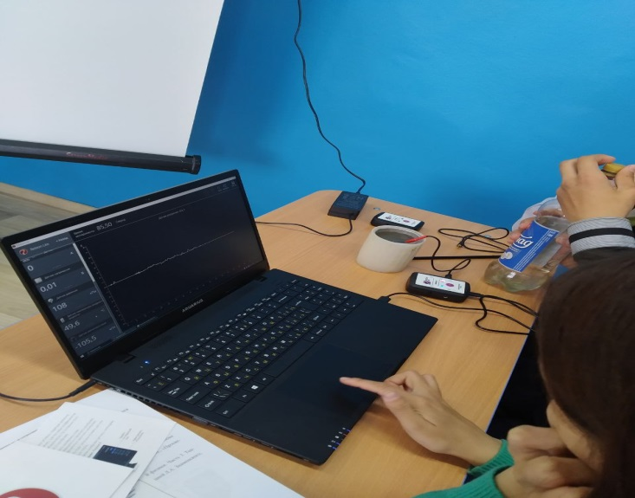
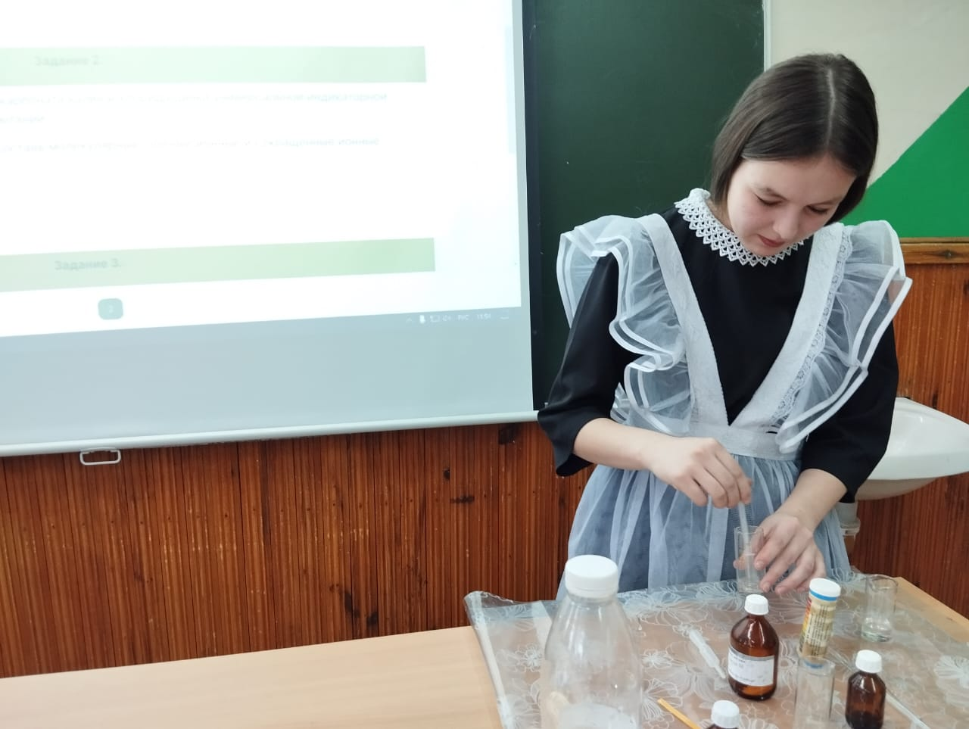

В кабинете физики проводится занятия внеурочной деятельности «Робототехника»
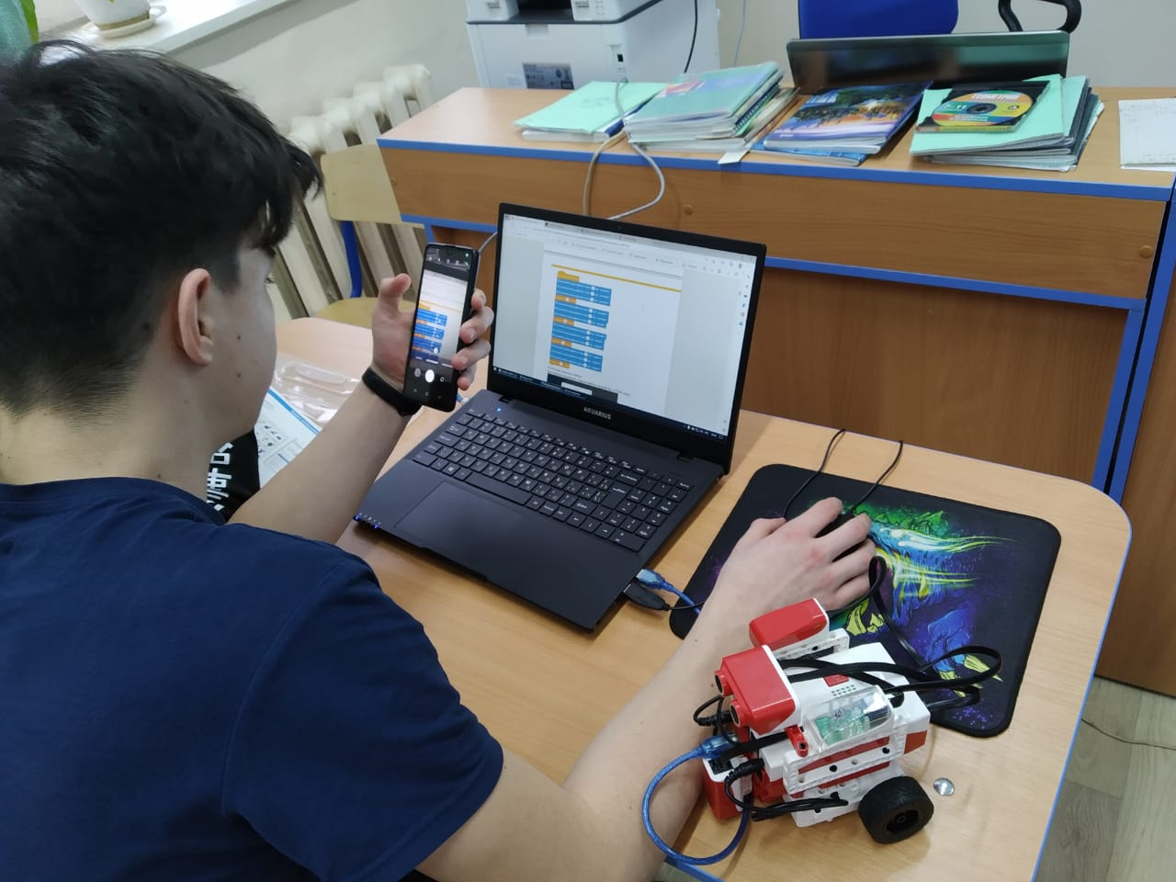

С начала учебного года учащиеся 10-11 классов начали работать на проектами по химии, биологии и физике.

- 11 класс – проект по исследованию почвы.
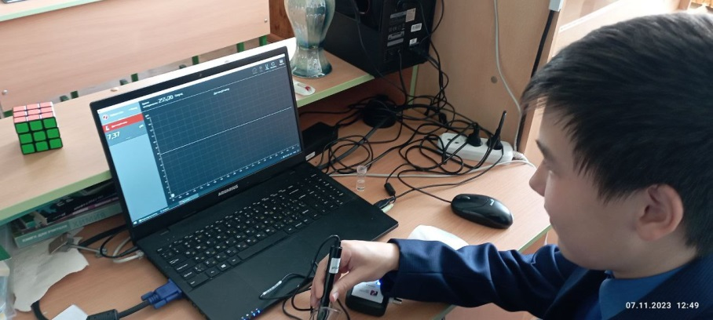

- 11 класс проект по исследованию химических свойств шоколада

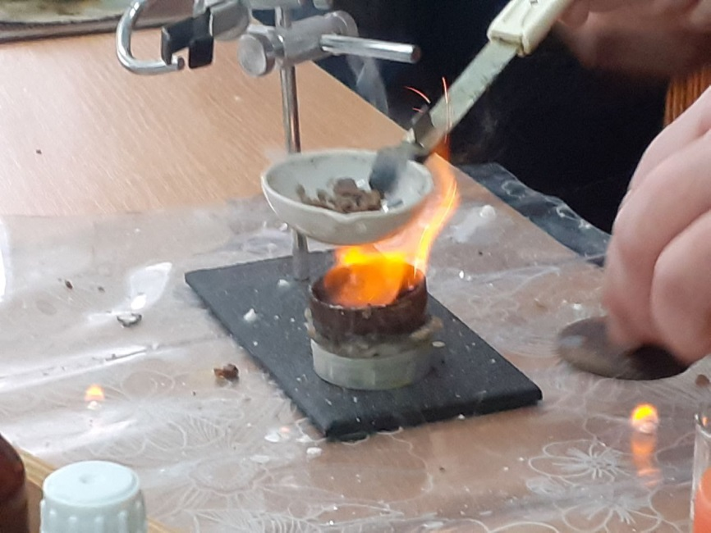

- 10 класс – проект по теме «Термос»

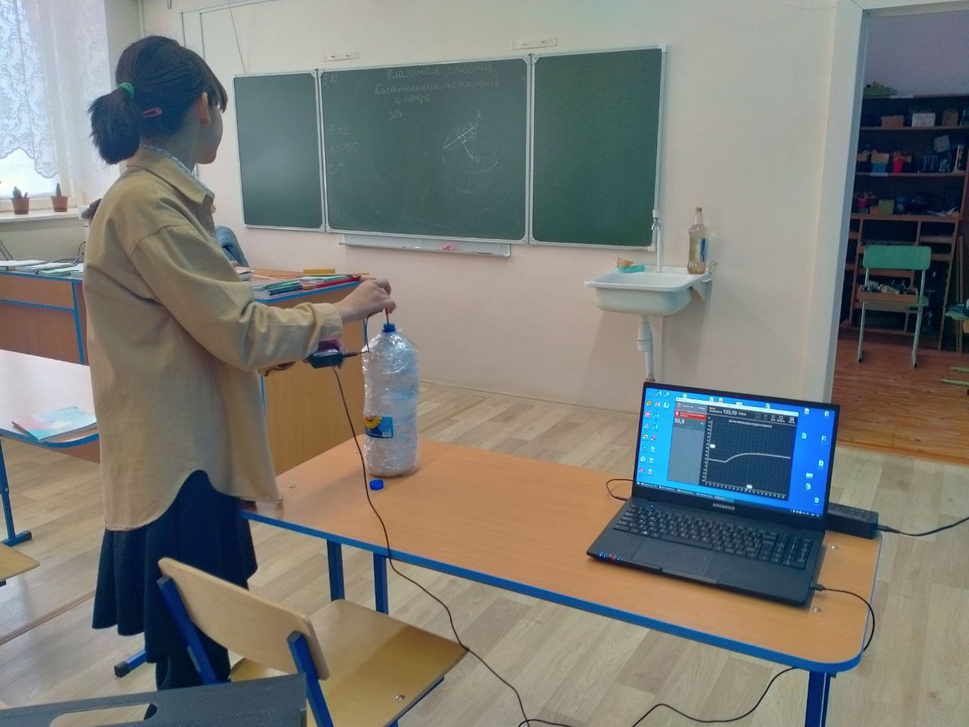

- 10 класс – проект на тему «Ваккуум»
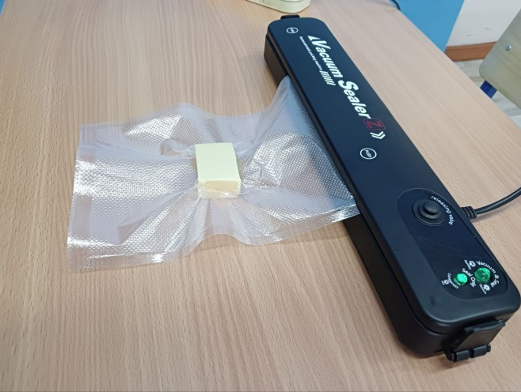
- Обучающийся 11 класса Зарипов Р.Ф. стал призером заочного регионального этапа Всероссийского конкурса юных исследователей окружающей среды имени Б.В. Всевятского с проектом по химии «Сравнительный анализ качества питьевой воды с.Зигаза Белорецкого района»

В октябре обучающиеся МОБУ СОШ с.Зигаза принимали активное участие в школьном этапе ВСОШ. На муниципальный уровень вышли по физике (Зарипов Р.Ф., Хайдаров А.Р., Канафин Д.С.) , биологии (Зарипов Р.Ф., Хайдаров А, Р, Хилялова И,И., Зарипов И.Ф, Аверьянова Е.Ю), географии (Зарипов Р.Ф., Хайдаров А, Р, Хилялова И,И., Зарипов И.Ф, Аверьянова Е.Ю, Канафин Д.С.), по астрономии в муниципальном этапе участвовали 10 чел, из них Зарипов И.Ф 7 класс стал призером МЭ https://vk.com/club194928770?w=wall-194928770_963.
В декабре так же начал проходить школьный этап олимпиады «Кубок Гагарина».

Участвовали в географическом диктанте. https://vk.com/club194928770?w=wall-194928770_954%2Fall.

Учащиеся 1,3 классов смастерили и повесили кормушки для птиц https://vk.com/club194928770?w=wall-194928770_959%2Fall.

- Сведения о достижении показателей создания и функционирования центров образования естественно-научной и технологической направленностей центра «Точка роста», созданной в МОБУ СОШ с. Зигаза в 2022 году по состоянию на 15 декабря 2023 года

№ | Наименовании  индикатора/показателя | Плановое значение в целом по ОУ на конец отчетного года | Достигнутое значение в целом по ОУ
1. | Количество обучающихся в центре "Точка роста" 2022 |  | 21
2. | Численность обучающихся общеобразовательной организации, осваивающих два и более учебных предмета из числа предметных областей «Естественнонаучные предметы», «Естественные науки», «Математика и информатика», «Обществознание и естествознание», «Технология» и (или) курсы внеурочной деятельности общеинтеллектуальной направленности с использованием средств обучения и воспитания Центра «Точка роста» (человек) | 50 | 21
2. | Численность обучающихся общеобразовательной организации, осваивающих дополнительные общеобразовательные программы технической и естественнонаучной направленности с использованием средств обучения и воспитания Центра «Точка роста» (человек) | 12 | 8
3. | Доля педагогических работников центра «Точка роста», прошедших обучение по программам из реестра программ повышения квалификации (%) | 100 | 100
 | Дополнительные показатели создания и функционирования центров образования «Точка роста», созданных в 2019, 2020, 2021 годах
4 | Количество обучающихся ОУ, охваченных деятельностью центров образования «Точка Роста» по программам основного и дополнительного образования (из числа обучающихся школы "Точка роста")
5 | Количество детей в возрасте от 5 до 18 лет, охваченных деятельностью центров образования «Точка Роста», за исключением обучающихся образовательных организаций, на базе которых созданы и функционируют эти центры (кроме обучающихся школы "Точка роста") |  | -
6 | Охват обучающихся ОУ программами основного общего и дополнительного образования на базе центров «Точка Роста» с использованием дистанционных форм обучения |  | -
7 | Охват обучающихся ОУ программами основного общего и дополнительного образования на базе центров «Точка Роста» с использованием сетевой формы реализации образовательных программ |  | -

- Информация о повышении квалификации педагогических работников, реализующих образовательные программы на базе центра образования естественно-научной и технологической направленностей центра «Точка роста», созданной в МОБУ СОШ с. Зигаза в 2022 году
№ | Название программы повышения квалификации, количество часов | Дата выдачи удостоверения о повышении квалификации | Наименование организации, реализующей программу | Численность слушателей программы  из ОО | Ф.И.О.  Слушателей из ОО
 | Использование современного учебного оборудования в центрах образования естественно-научной и технологической направленностей «Точка роста» | 2022 г | ФГАОУ ДПО «Академия реализации государственной политики и профессионального развития работников образования Министерства просвещения РФ» | 2 | Гиниятуллина Ляйсян Масхутовна  Быкова Светлана Ивановна

Руководитель Центра «Точка роста»: /Гиниятуллина Л.М./

Директор ОУ: /Галиуллин Р.И./

